Детская железная дорога в городе Нижнем Новгороде

Автор дипломной работы

Азимкова Людмила Николаевна

______________________
Введение.
Детская железная дорога. Очень многие, услышав эти слова, вспоминают игрушечную железную дорогу, которую, может быть, собирали в детстве. Другие вспомнят аттракцион в городском парке культуры и отдыха, на котором они катались малышами. "Паровоз" едет по кругу и тянет за собой несколько вагончиков.. Детвора довольна! И не каждый нижегородец знает, что в нашем городе есть настоящая детская железная дорога, по которой ходят настоящие поезда. Пусть они не такие большие, как на обычной железной дороге, путь дорожная колея детской железной дороги отличается от привычной нам колеи - она узкая, как говоря железнодорожники узкоколейная. Но все это самое настоящее. Обычно ДЖД представляет собой изолированный участок узкоколейной железной дороги длиной в несколько километров без выхода на общую сеть железных дорог.
"А почему же она – детская?", – спросите вы. Да потому, что всем хозяйством управляют сами дети. Машинисты тепловоза, дежурные по станции, проводники вагонов, стрелочники – школьники. Всю зиму дети изучают азы железнодорожных специальностей, проходят теоретические курсы. А потом, сдав соответствующие экзамены, под руководством квалифицированных взрослых инструкторов закрепляют полученные знания на практике. Одна из важнейших задач ДЖД – привить интерес подрастающего поколения к железной дороге, с тем, чтобы выпускники ДЖД по окончании школы уже осознанно выбирали профессию. Профориентация - так называется это хорошее дело.
Первые в мире детские железные дороги были организованы в СССР в тридцатых годах XX века и стали одной из самых привлекательных и светлых страниц в истории отношения советского государства к детям. Они давали подрастающему поколению интересное, обучающее, «взрослое» занятие, помогали развиваться и совершенствоваться; на детских дорогах нередко вырастали новые кадры для взрослых стальных магистралей. В настоящее время на территории России работает более 20 детских железных дорог. И нам с вами посчастливилось - сегодня мы совершим экскурсию на одну из них - Детскую железную дорогу в Нижнем Новгороде!
Она расположена на территории Канавинского района - одного из восьми административных районов нашего города. Первый поезд был пущен 8 ноября 1939 года.
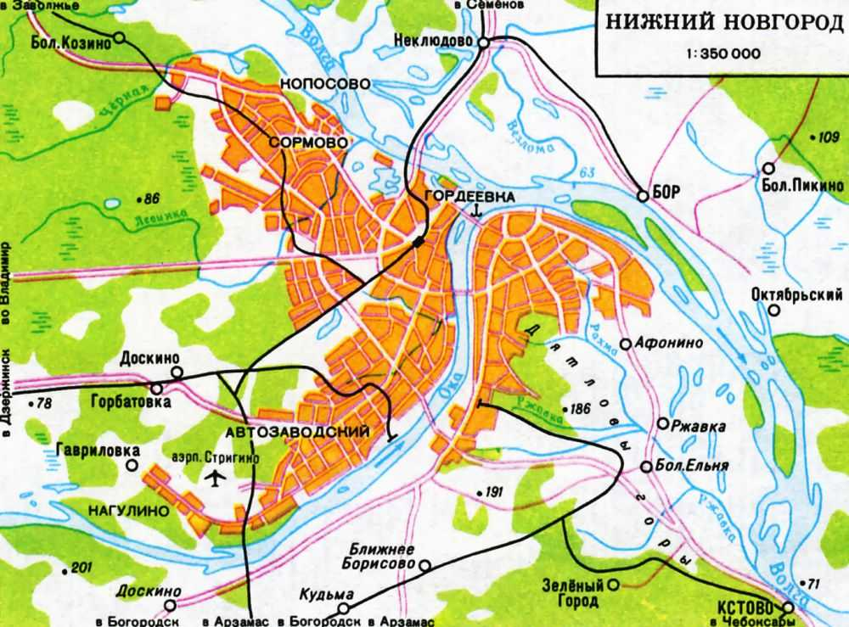
История создания ДЖД неразрывно связана с историей Канавина - один из старейших и интереснейших районов заречной части Нижнего Новгорода, который раскинулся на левом берегу реки Оки и правом берегу реки Волги.

Именно на территории Канавинского района находится знаменитая СТРЕЛКА - место слияния Оки и Волги! Именно в Канавине располагалась с 1817 года Нижегородская ярмарка и XVI Всероссийская торгово-промышленная и художественная выставка 1896 года. Часть ее бывшей территории в настоящее время занимает Парк имени 1 Мая — один из старейших в городе. Наш путь к Детской железной дороге идет по тенистым аллеям этого парка. который был заложен в 1894 году как "Выставочный сад". В парке установлены стенды с фотографиями, запечатлевшими одно из самых ярких событий 19 века, для проведения которого был выбран Нижний Новгород - на территории парка в 1896 году и проходила XVI Всероссийская торгово-промышленная и художественная выставка. Виднейшие архитекторы того времени – Александр Никанорович Померанцев, Леонтий Николаевич Бенуа, инженер Владимир Григорьевич Шухов занимались проектированием и строительством выставки. Территория ее была обширна - 84,1 гектара. Нынешний Парк им. 1 Мая занимает чуть более 15 % от бывшего «Выставочного сада». Остальная территория выставки после ее закрытия была занята жилыми кварталами и просто растворилась в городской среде.
Место для выставки было выбрано на левом берегу реки Оки, между главной линией Московско-Нижегородской железной дороги и лесом графа Шувалова, почти рядом с ярмаркой. По своей площади она превышала Всемирную выставку в Париже 1889 года и была в 3 раза больше предыдущей Всероссийской (1882 год) выставки в Москве.
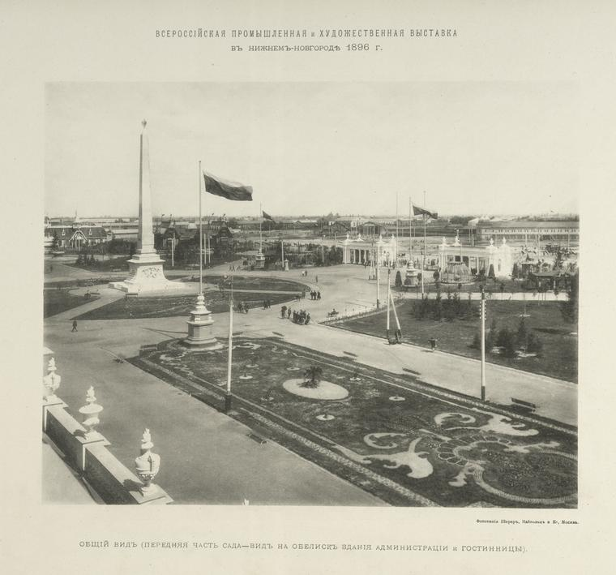
Выставка представляла собой огромный парк с газонами, цветниками, пятью прудами, деревьями различных пород, характерных для ландшафта различных регионов России. Деревья высаживались крупные, в 15 – 40-летнем возрасте. Среди них достаточно плотно располагались 125 казенных и 225 частных павильонов, а также обслуживающие помещения: рестораны, кафе, молочные, залы для развлечений, пивные, газетные киоски и т.п. Городок павильонов утопал в зелени деревьев, кустов и цветов.

Выставка была открыта 28 мая 1896 года, на нее съезжались ученые, промышленники, художники, купцы из многих областей России и со всего мира. По сути это была парадная витрина российского государства, призванная представить все достижения Российской империи, которыми можно было удивить и россиян и гостей из других стран.Много минуло с тех пор лет и в настоящее время Парк имени 1 Мая является зеленым островком в самом сердце Канавинского района.
Больше 120 лет назад отшумела выставка, давно пропали с улиц Канавина колоритные фигуры купцов, и только чугунный фонтан, расположенный в сквере перед станцией Детской железной дороги служит своеобразным памятником той далекой эпохе.

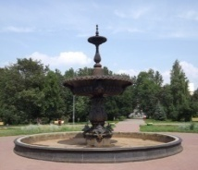 | 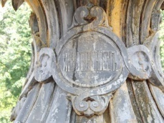 | 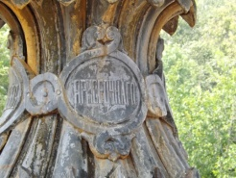 | 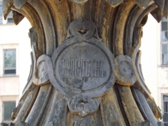 | 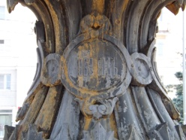

"ИЖДЕВЕНIЕМЪ" "ЯРМОРОЧНАГО" "КУПЕЧЕСТВА" "1869 ГОД" читаем мы на медальонах, украшающих фонтан. Откуда же здесь появился и сам фонтан и эти надписи на нем? А дело в том, что в 1868 году купечество «выразило желание устроить водопровод». В 1869 году на территории нижегородской ярмарки были установлены два фонтана: один перед Главным ярмарочным домом, другой перед Спасским ярмарочным собором. К 1870 году в соответствии с планом, по которому центральный район ярмарки обеспечивался водой, все работы по проекту инженера Бруннера под наблюдением Роберта Килевейна были закончены и фонтаны заработали!
Однако в высокая культура царской России была доступна только высшим сословиям общества, народу доступ к ней был закрыт.
После Великой Октябрьской социалистической революции культура стала доступной для всех.
Лозунги "Культуру - в массы! ", "Прочь неучение!" стали одними с самых популярных в те времена. И слово не расходилось с делом! В 1927 году, уже при советской власти, было принято решение построить в Канавине Дворец культуры им. Ленина. В 1928 году грандиозное учреждение культуры было открыто и фонтан, который стоял перед Спасским собором, был перенесен к зданию Дворца культуры. Фонтан за свою долгую жизнь, конечно, ремонтировали, а он и сегодня в строю - радует хрустальными струями в летние дни посетителей детской железной дороги.
А вот судьба прекрасного памятника архитектуры и истории Дворца Культуры имени В.И. Ленина печальна! В 90-годы он потерял своего хозяина - профессиональные союзы в России прекратили свою работу почти по всем направлениям, в т.ч. и в области культуры... .Дворец под угрозой разрушения. А ведь это яркое явление в советской, да и мировой архитектуре 20-х годов XX века. Здание Дворца культуры было построено в 1927 г. по проекту архитекторов Е. Мичурина, С. Новикова, А. Полтанова и В. Чистова.
Долгие годы Дворец культуры им. В.И. Ленина был крупным культурным центром не только в районе. О былом величии остались лишь воспоминания. В помещениях, где шли спектакли, концерты, кинофильмы, работали клубы, была огромная богатейшая библиотека, теперь царит запустение.
В настоящее время Дворец культуры им. В.И. Ленина - государственная собственность, и не умерла еще в сердцах нижегородцев надежда на его возрождение.
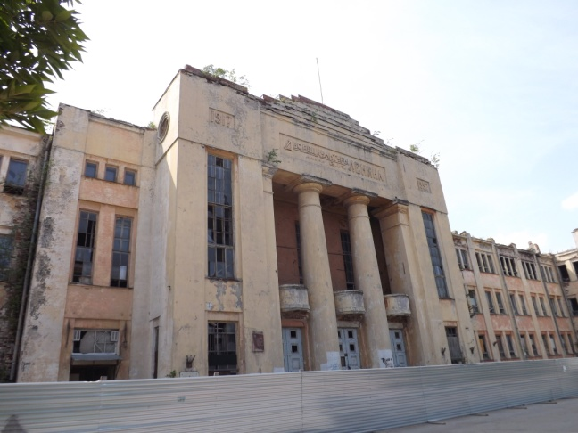
Не случайно Детская железная дорога начинает свой путь в Канавине. Именно по Канавину проходит железнодорожная магистраль из Центральной России за Урал, в Сибирь, на Дальний Восток. Здесь находится железнодорожная станция Нижний Новгород Московский и железнодорожный вокзал.
Железная дорога пришла в Нижний Новгород в 1862 году. Интересно, что еще А.С. Пушкин. горячо поддерживал необходимость строительства железных дорог в России, отводя этой теме немало места на страницах своего «Современника». В одном своих писем князю В.Ф. Одоевскому А.С. Пушкин высказал особое мнение о строительстве первой железной дороги: «Дорога (железная) из Москвы в Нижний Новгород еще была бы нужнее дороги из Москвы в Петербург – и моё мнение – было бы: с неё и начать…». Интересно еще и то, что за 3 дня до роковой дуэли Пушкин мог бы принять участие в одной из первых публичных поездок на поезде в Павловск!
Тогда, 24 января 1837 г. в воскресенье состоялось публичное опробование поезда с паровозом в присутствии иностранных дипломатов. Среди прибывших были барон Я.Т. Эккерн, посланник Голландии, сотрудник французского посольства д’Аршиак, Ж. Дантес и др.
С тех пор и до сегодняшнего дня невозможно себе представить жизнь необъятной территории России без железной дороги.
Сегодня Горьковская железная дорога, один из филиалов Российских железных дорог, является для Нижнего Новгорода и области очень важным, градообразующим предприятием, крупнейшим работодателем и налогоплательщиком.
Много подразделений входит в структуру Горьковской железной дороги и одно из них поистине уникально - это Детская Железная Дорога.
Наше знакомство с ДЖД мы начнем с названия дороги. В день своего открытия 8 ноября 1939 года называлась она Горьковская Детская железная дорога по названию города, в котором была построена. С 1932 по 1990 год наш город назывался город Горький в честь нашего земляка, великого русского писателя Алексея Максимовича Горького.
Детские железные дороги стараются как можно сильнее приблизить к прототипу — железным дорогам общего пользования. Поэтому на ДЖД, насколько это возможно, используется такое же оборудование, как и на настоящих железных дорогах.
Вот и тепловоз ТУ - 2 № 233, установленный в честь 75-летия Детской железной дороги Нижнего Новгорода является самым настоящим локомотивом, предназначенным для вождения пассажирских и грузовых поездов на узкоколейных железных дорогах с колеей 750 мм. Именно такая колея и используется на ДЖД. Не смотря на то, что тепловоз разработан в 1953 году, по сей день остается одним из лучших локомотивов (качество + надёжность), построенных в СССР. Благодаря удачной конструкции и внешнему сходству с магистральными локомотивами колеи 1520 мм, он был принят в эксплуатацию, в качестве учебного локомотива, на детских железных дорогах СССР, в т.ч. и на Горьковской ДЖД.

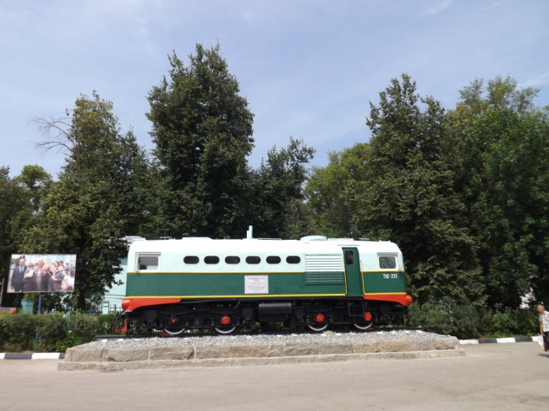
История ДЖД в СССР и в мире
В двадцатые-тридцатые годы XX века весь Советский Союз представлял собой гигантскую стройку. Полным ходом идет индустриализация, появляются целые отрасли промышленности, которых не было в царской России. В нашем городе строится сразу несколько промышленных гигантов: Горьковский автомобильный завод, пушечный завод, авиационный завод, завод фрезерных станков и многие другие. Численность населения в городе выросла в несколько раз.
Именно в такой исторической обстановке и появлялись первые настоящие детские железные дороги. Первая ДЖД была построена комсомольцами города Москвы в 1932 году. Использовалась скорее в развлекательных целях, нежели учебных. Была электрифицирована. В конце 1930-х годов закрыта, а впоследствии забыта. 24 июня 1935 года аналогичная дорога по инициативе грузинских школьников была открыта в городе Тифлисе (ныне Тбилиси). Именно она официально считается теперь первой в мире. Немного позже была открыта детская железная дорога в Красноярске, первая в РСФСР. Участники строительства дороги в Тифлисе через газету «Пионерская правда» 8 октября 1935 года обратились к своим сверстникам с призывом строить ДЖД в других городах страны.
Идея была по достоинству оценена и поддержана народным комиссаром путей сообщения Л. М. Кагановичем. Решением Народного комиссариата путей сообщения (НКПС) был создан Совет содействия строительству детских железных дорог под председательством выдающегося учёного в области организации работы транспорта академика В.Н. Образцова.
Академику Владимиру Николаевичу Образцову принадлежит свыше 100 научных трудов. Основные его работы посвящены проблемам проектирования железнодорожных станций и узлов, организации планирования сортировочной работы на сети железных дорог, а также вопросам взаимодействия служб железной дороги и различных видов транспорта между собой. Он является основоположником науки о проектировании станций и узлов.
Ему принадлежит идея и первый проект глубокого ввода железных дорог в городскую территорию Москвы, который он начал разрабатывать ещё до Первой мировой войны. По этому проекту движение поездов по территории центральных районов Москвы должно было осуществляться по тоннелям. На поверхность поезда выходили бы уже на подъездных путях вокзалов. Этот проект учли в генеральном плане реконструкции столицы, однако он так и не был реализован. Этот проект был реализован в Польше — именно по такой схеме работают вокзалы Варшавы.
В. Н. Образцов принимал активное участие в проектировании и строительстве транспортных сооружений в Магнитогорске, Волгограде, Баку, Свердловске и Ташкенте. По окончанию войны, в 1945 году, академик Образцов возглавлял разработку плана комплексного развития транспорта Молотовской (ныне Пермской) области. Он руководил реконструкцией и расширением Ртищевского железнодорожного узла.
Владимир Николаевич активно участвовал в разработке идеологии детских железных дорог, с 1936 года был председателем Совета содействия строительству детских железных дорог.

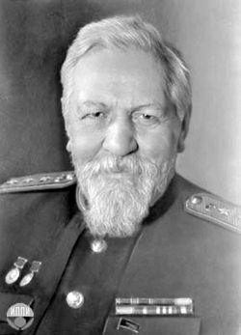
К стати, сын Владимира Николаевич Сергей всю жизнь посвятил детям - он был создателем и руководителем Центрального театра кукол в Москве (вспомним некоторые из его самых популярных спектаклей - "Необыкновенный концерт", "Божественная комедия").
Основной задачей Совета было направить детский энтузиазм в нужное русло, тактично подсказать правильный путь решения той или иной проблемы, предупредить ошибки вызванные отсутствием опыта, помочь во взаимодействии с государственными и хозяйственными органами.
ДЖД стали строиться в столицах почти всех союзных республик и в местах размещения управлений железных дорог страны.
Так появилась детская железная дорога и в городе Горьком.
В годы Великой Отечественной войны детские железные дороги еще раз доказали свою серьезность. Юные железнодорожники заменили на промышленных узкоколейках своих ушедших на фронт отцов и старших братьев. И их не пришлось долго учить. Уже с первого дня они были готовы к самостоятельной работе. Детская железная дорога (город Свободный) стала стратегически важным объектом - по ней юные железнодорожники доставляли в город продовольствие из окрестных совхозов.
И после окончания войны вновь детские дороги оказали огромную помощь своей стране. Победа далась ценой миллионов жизней. Не удивительно, что все отрасли народного хозяйства, в том числе и железная дорога, испытывали острейший дефицит квалифицированных кадров. Благодаря деятельности детских железных дорог, стране удалось буквально за несколько лет устранить этот дефицит. Увлеченные железной дорогой выпускники ДЖД гораздо легче осваивали курсы обучения в железнодорожных училищах и институтах, а потом на долгие годы остались верны "железке".
По примеру Советского Союза детские железные дороги начали строиться и в других странах социалистического лагеря– Венгрии, Германии (ГДР), Чехословакии, Болгарии.
С тем чтобы юные железнодорожники каждой ДЖД не замыкались на своей дороге, и не "варились в собственном котле", стали организовывать поездки детей на другие дороги для обмена опытом. Там они могли не только посмотреть, как работают их коллеги, но и сами поработать и освоить новые приемы работы.
Чуть позже начали проводиться слёты юных железнодорожников. Для участия в них отбирались лучшие юные железнодорожники каждой из детских дорог. Собравшись на какой-то одной дороге страны, выбирали лучшего из лучших по каждой специальности в ходе конкурсов и соревнований. Это придало особый стимул в получении знаний и освоении специальностей юными железнодорожниками.
Распад СССР больно ударил по экономике всех входивших в него республик. Разразившийся кризис заставил на время забыть о детских железных дорогах. Многие из них были закрыты, нарушились связи между детскими дорогами, расположенными теперь в разных государствах. Но к чести Министерства путей сообщения России, а затем – его правопреемника – ОАО "Российские железные дороги", надо отметить, что по окончании кризиса все ДЖД России были восстановлены и снова нормально функционируют, чего не скажешь о детских дорогах многих других республик. Более того, Россия – единственная страна, где после распада СССР была построена новая детская железная дорога (в Новосибирске), и единственная страна, где возобновлён выпуск подвижного состава для ДЖД.

Детские железные дороги сегодня.
Сегодня на сети железных дорог России действуют 25 детских магистралей. Их общая протяженность более 89 километров. В составе детских железных дорог более 210 единиц подвижного состава, 59 станций и 353 иных объекта технической оснащенности. Ежегодно на них проходят обучение около 13,8 тыс. человек, из числа выпускников продолжает свое обучение в железнодорожных учебных заведениях около 53%.
Во время эксплуатационного сезона дети под руководством опытных инструкторов на практике закрепляют полученные за год знания, самостоятельно выполняют все основные работы по эксплуатации железной дороги. Выпускники ДЖД нередко имеют льготы при поступлении в железнодорожные средние специальные и высшие учебные заведения.

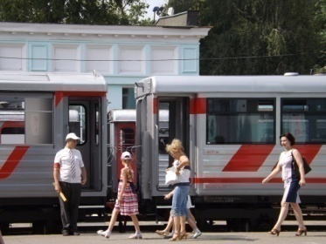 | 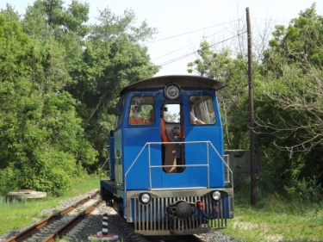 | 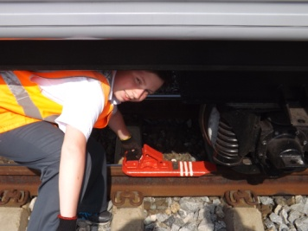 | 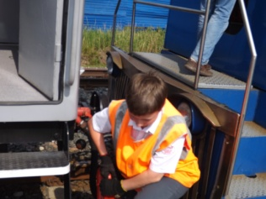

Станция РОДИНА Детской железной дороги в Нижнем Новгороде

Поистине украшением нашего города является здание станции Родина Детской железной дороги. Здание было заложено 24 июня 1939 года, его возведение было поручено авиационному заводу имени Серго Орджоникидзе.
Станцию "Родина" следует отнести к числу лучших работ Александра Александровича Яковлева, одного из ведущих архитекторов города Нижнего Новгорода, а впоследствии и города Горького на протяжении нескольких десятков лет. Перед архитектором стояла задача - с одной стороны, найти какие-то оригинальные формы здания с учетом того, что здание строится для детей, а с другой стороны, надо было "войти" в ансамбль, не "перекрикивая" рядом стоящего Дворца культуры им. В. И. Ленина. А. А. Яковлев хорошо справился с этой задачей. Цилиндрическая часть здания станции с изящными классическими деталями и с фигурами пионеров в верхней части привлекает к себе внимание и интересным объемным решением, и тщательной прорисовкой деталей.

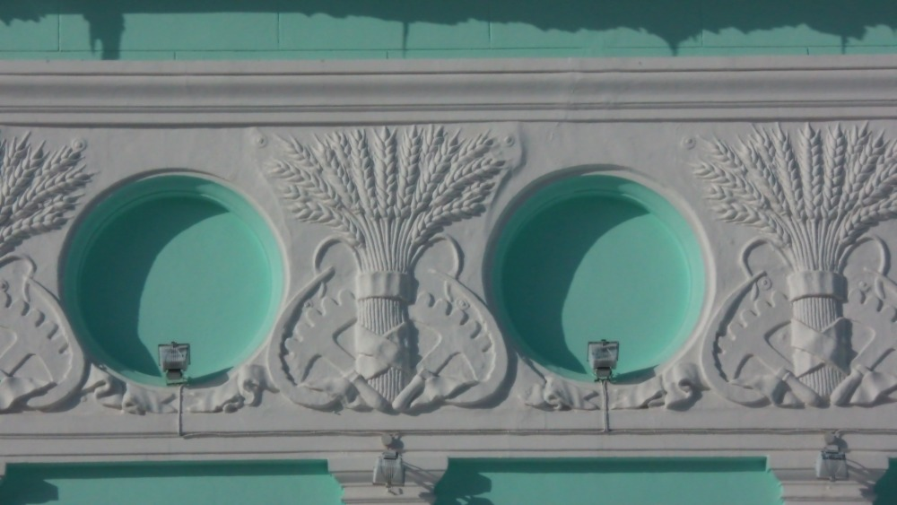

В целом же здание носит все же подчиненный характер в общем ансамбле площади.

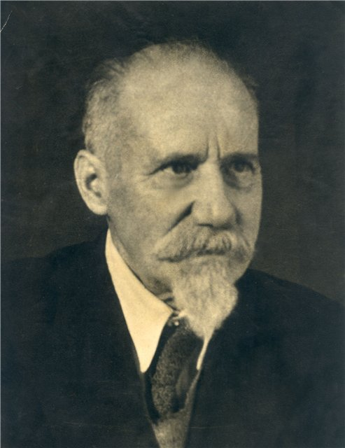 | 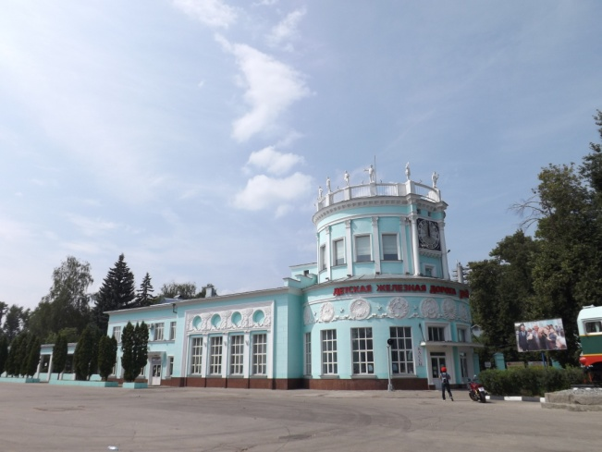

Двухэтажное, увенчанное круглой башенкой здание вокзала имеет длину более 40 метров. Башенка здания украшена скульптурами юных железнодорожников и часами. По периметру первого этажа расположены гербы союзных республик СССР. Внутренние интерьеры станции поражают своей красотой и торжественностью.

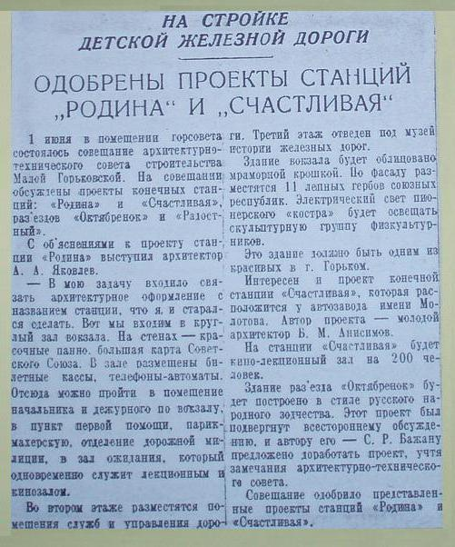

Круглый зал станции Родина - главная архитектурная достопримечательность ДЖД.

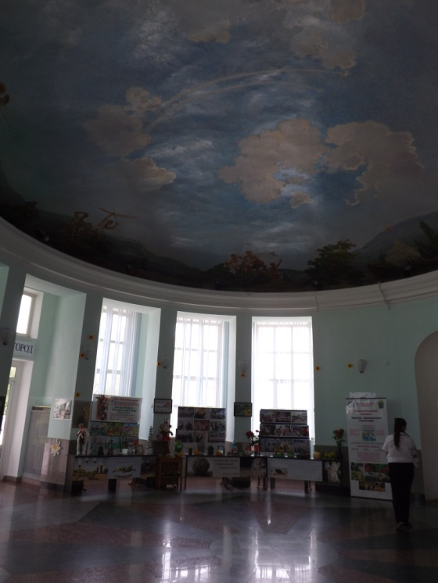

Зал имеет сводчатый потолок и обладает неповторимой акустикой. Потолок расписан сюжетами из жизни детского лагеря "Артек".

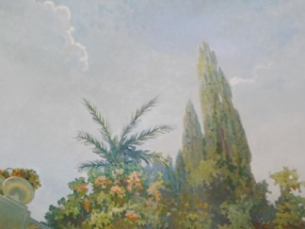 | 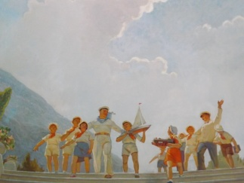 | 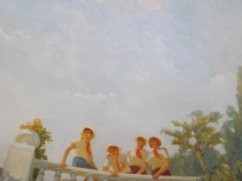 | 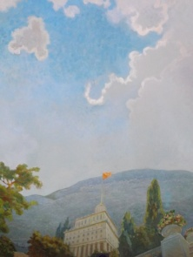
В нем проводятся традиционные выставки детского технического творчества, новогодние праздники, в период летней поездной практики - это кассовый зал. На верхнем этаже работает музей ДЖД, где представлена экспозиция, посвященная истории Российских железных дорог, Горьковской железной дороги и Детских железных дорог. В нем воссоздан макет дороги с момента постройки в 1939 году до 1965 года, когда ее сильно укоротили. Основой композиции музея являются два действующих макета масштаба 1:87. Первый макет показывает путевое развитие и станции Детской железной дороги с 1939 по 1965 годы; второй - с компьютерным управлением разработан специально для наглядного обучения юных железнодорожников.
Помещения станции наполнены предметами декора, сохранившимися со дня открытия станции с 39 году - хрустальные люстры, колонны, лестничные ограждения.

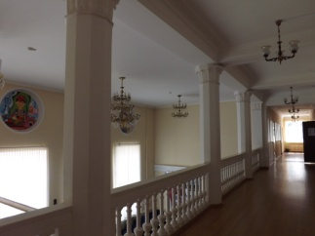 | 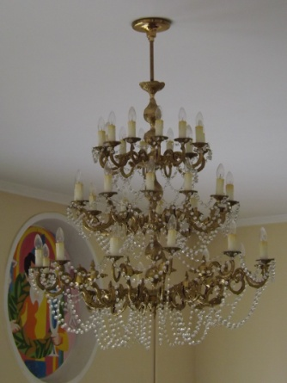 | 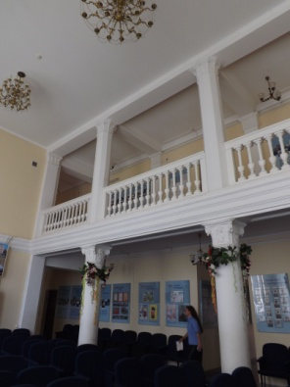 | 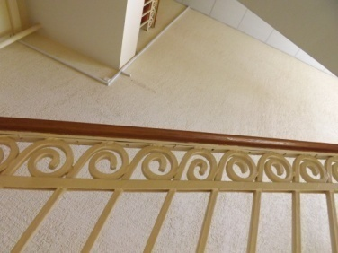

Перрон станции Родина используется пассажирами только в летнее время и напоминает перроны вокзалов в южных курортных городах, навевает мысли о волнующих поездках и приключениях.
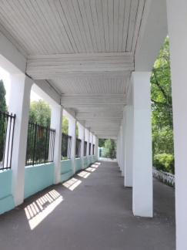 | 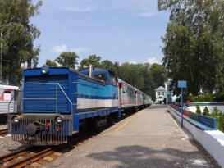 | 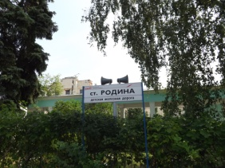 | 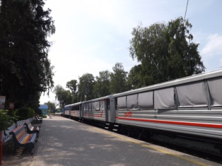

На перроне станции установлена скульптура "Горький и дети". Не смотря на то, что это типовая скульптурная форма (аналогичная скульптура установлена в Автозовадском районе города перед лицеем № 36) она создает настроение тепла и любви к детям. И это не случайно. А.М. Горький в детстве жил в Канавине в доме Чеснокова (ул. Алеши Пешкова, д.44) и учился в Слободском Канавинском училище в 1877-1879 годах. Горький очень любил детей, вел с ними обширную переписку, помогал и словом и делом. Проникновенные, очень искренние и по-детски непосредственные письма получал Горький от детей страны Советов. Вот одно из писем.
«Дорогой т.Горький! Большое спасибо за тетради и учебники, которые вы нам прислали. Мы тоже посылаем вам в подарок облигацию 3 займа индустриализации, которую купили на деньги, вырученные от продажи утильсырья. А ещё посылаем свою карточку, это мы снимались на своей школьной выставке на праздник урожая и коллективизации. Тов.Горький! У нас есть к вам большая просьба: для детей-сирот и бедняков мы решили при школе открыть столовую (так как за последнее время ребята стали бросать учиться за неимением питания дома). Не имея средств и поддержки со стороны местных организаций нашего района, мы обращаемся к вам с просьбой: помогите нам в нашем деле, пришлите хоть немного денег. Тов.Горький! Мы знаем, что попрошайничать нехорошо, но мы обращаемся к вам как к товарищу и надеемся, что вы не откажете в нашей просьбе. Пришлите нам свою карточку и нарисуйте домик, в котором вы живёте. Мы хотели было вместо облигации послать вам коньки, да вспомнили, что зимы в Италии не бывает. С тов. приветом! Ученики Ляховской школы 1 ступени.»
Всего за несколькими строчками детского письма любимому писателю открывается широкая панорама жизни в СССР того времени. Вот именно такие ребята и участвовали в строительстве первых детских железных дорог, а потом учились и работали на них.

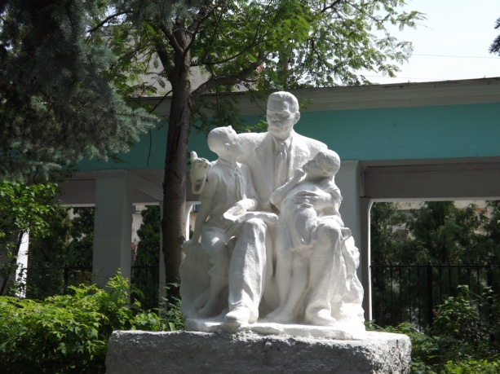

В своей работе "О детях" Горький пишет: "Одно из неоспоримых и прекрасных достижений Октября — мальчики и девочки, которые уже инстинктивно чувствуют, что «большая глупость жить, как жили наши, батьки, когда теперь показывается, как можно лучше жить».
Имя еще одного нашего легендарного земляка, советского лётчика-испытателя, комбрига, Героя Советского Союза Валерия Павловича Чкалова носит локомотивное депо ДЖД.
Имя В.П. Чкалова было присвоено депо неспроста. Родина Валерия Павловича Нижегородская губерния, его детство прошло в селе Василеве. В юности учился на токаря в ремесленном училище, работал молотобойцем, кочегаром на землечерпалке и пароходе, а позднее слесарем на сборке самолетов. В 30-е годы имя Валерия Павловича Чкалова отождествлялось с исключительной храбростью, мужеством, любовью к Родине. Беспримерные беспосадочные перелеты, совершенные его экипажем остаются и теперь предметом гордости русского народа.
18 июня 1937 года в 4 часа 5 минут утра советские летчики Валерий Чкалов, Георгий Байдуков и Александр Беляков на борту самолета АНТ-25 покинули подмосковный аэродром в Щелково и взяли курс на Северный полюс. 20 июня в 19 часов 30 минут по московскому времени самолёт совершил благополучную посадку на военном аэродроме Баракс в пригороде Портленда — американском городе Ванкувер (штат Вашингтон, США).
Протяжённость перелёта составила 9130 км (8504 километра — по прямой), в том числе 5 900 км — над океанами, длительность — 63 часа 16 минут.
Президент США Франклин Рузвельт принял и лично поздравил всех участников перелёта в Овальном кабинете Белого дома. . К стати, в Ванкувере до сих пор помнят об этом эпохальном событии и даже существует соответствующий фан-клуб!
В.П. Чкалов был поистине любимцем народа. Сын рабочего, самородок, вышедший из самых низов, Чкалов стал всемирно-известным летчиком, связавшим незримой нитью Советский Союз и Соединенные Штаты Америки. Советский поэт Александр Трифонович Твардовский сказал о Чкалове так:

Изо всех больших имен геройских,
Что известны нам наперечет,
Как-то по-особому, по-свойски,
Это имя называл народ.

Попросту - мы так его любили,
И для всех он был таким своим,
Будто все мы в личной дружбе были,
Пили, ели и летали с ним...

Богатырским мужеством и нравом
Был он славен - Сталинский пилот.
И казалось так, что эта слава
Не года, уже века живет.

Что она из повестей старинных
Поднялась сквозь вековую тьму,
Что она от витязей былинных
По наследству перешла к нему.

Пусть же по наследству и по праву
В память о делах твоих, пилот,
Чкаловское мужество и слава
Чкаловским питомцам перейдет!
Вот почему имя Чкалова носит локомотивное депо!

Переход через железнодорожные пути - и мы оказываемся на территории депо. За строительство отдельных объектов ДЖД отвечали разные заводы, строили дорогу для своих детей с огромной любовью и ответственностью. Локомотивное (а ранее паровозное) депо со всеми подсобными помещениями строил завод «Новое Сормово».

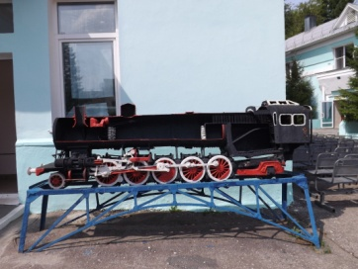 | 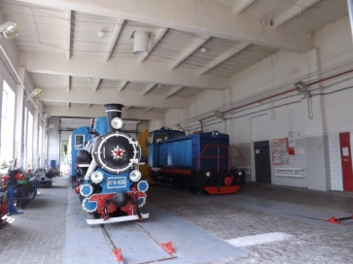 | 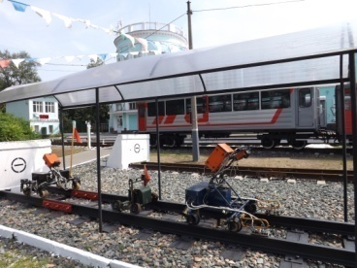 | 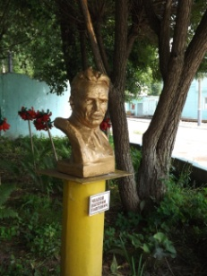
Здесь в образцовом порядке содержится подвижной состав ДЖД - паровоз К^{п}-4-430, тепловозы: ТУ2-155, ТУ2-233, ТУ7-2567, 14 пассажирских вагонов ПВ51 и 2 открытых вагона типа "дилижанс", 4 грузовых платформы, снегоочиститель, другая специальная техника. Здесь находятся административные, учебные корпуса, а также столовая, в которой ребята питаются во время прохождения летней практики. Также здесь представлена уменьшенная копия паровоза в разрезе, помогающая понять принцип действия этого труженика железных дорог.
Каждое утро ребята получают от руководителя летней практики задание на текущий день - одни будут стрелочниками, другие - дежурными по станции, третьи - сцепщиками, четвертые проводниками или контролерами. Во многих железнодорожных специальностях могут попробовать себя ребята за время летней производственной практики. Ребята не только выполняют определенные функции, но и заполняют специальную документацию, предусмотренную требованиями работы на железной дороге.

Знакомство с Детской железной дорогой и ее историей мы продолжим на поезде, который следует по расписанию.
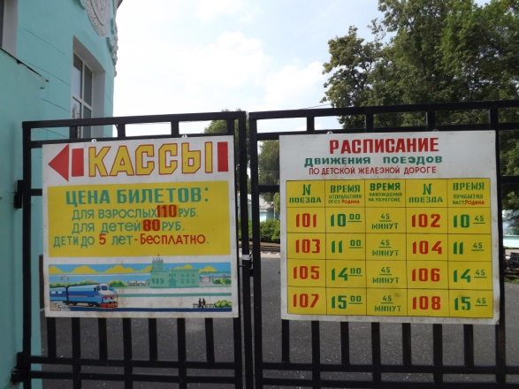
Мы можем расположиться в открытых вагонах на свежем воздухе или выбрать место в комфортабельных вагонах закрытого типа.

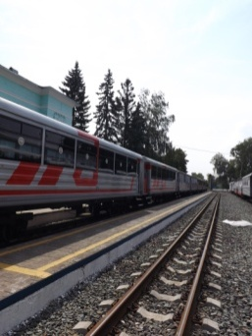 | 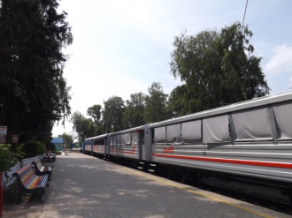 | 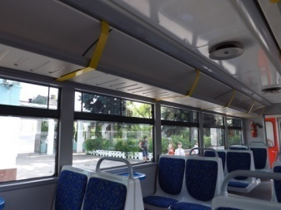

В настоящее время характеристики Детской железной дороги в Нижнем Новгороде таковы:
общая длина путей: 4,1 км.
Количество станций 3: Пушкино, Счастливая, Родина.
Количество посадочных платформ: 4.
Количество грузовых платформ: 4.
Сооружения: 2 моста.
Подвижной состав: паровоз К^{п}-4-430, тепловозы: ТУ2-155, ТУ2-233, ТУ7-2567, 14 пассажирских вагонов ПВ51 и 2 открытых вагона типа "дилижанс", 4 грузовых платформы, снегоочиститель.
Проводники проверяют посадочные билеты, пассажиры располагаются в вагонах. При отправлении состава проводники показывают машинисту желтые флажки - это знак того, что все пассажиры заняли свои места и поезд готов к отправлению. Еще до начала движения поезда оператор на станции "Родина" движения сообщает оператору на следующей станции об отправке поезда. Звучит марш "Прощание славянки". Провожающие машут пассажирам с перрона руками.
Дежурный по станции выходит на перрон и дает машинисту сигнал к отправлению. Машинист дает гудок и локомотив начинает движение. Поезд покидает станцию Родина мимо поста стрелочника, который выпускает состав с желтым флажком в руке.
Наш путь пролегает по территории Канавинского и Ленинского районов Нижнего Новгорода. Ленинский район был образован 21 февраля 1935 г. До Октябрьской революции это была окраина Нижнего Новгорода, а ядром района являлись поселки Молитовка, Борзовка, Карповка, Кавказ. Это был необжитый край. Кругом были дремучие леса, непроходимые болота, сыпучие пески. Окрестности, открывающиеся из окон поезда кажутся самыми обычными, привычными глазу. В основном это окраины жилых массивов, промышленные зоны, окрестности Шуваловского озера.
А между тем это интереснейшие места. В этой части города имеется многочисленная сеть мелких речек, ручьев, прудов на них, сеть мелиоративных каналов, болот и озер, как естественно образовавшихся, так и заполненных водой котлованов заброшенных песчаных карьеров. Климатические условия произрастания растений в Нижнем Новгороде типичны для средней полосы европейской России.
По данным городской метеостанции среднегодовая температура воздуха в городе +4^{о} С , средняя температура июля +18^{о} С , средняя температура января – 12^{о} С , среднегодовое количество осадков около 600 мм с преимущественным выпадением в течение вегетационного периода жизни растений, средняя глубина снежного покрова около 50 см. Средняя длительность вегетационного периода около 150 дней. Рельеф заречной части города – плоская, в основном, равнина. Уровень грунтовых вод во многих местах расположен на глубине не свыше 2 – 3 м. Подобные условия способствовали тому, что во многих местах левобережья сохранились участки болот, в том числе торфяных, с интересной флорой.
Здесь преобладают сообщества рогоза широколистного и узколистного, тростника южного, камышей лесного и укореняющегося. В здешних болотах распространены сообщества растений, где в верхнем ярусе доминируют ива пепельная, в кустарниковом ярусе – багульник, в ярусе кустарничков – клюква.
По территории Нижнего Новгорода и Канавинского района, в частности, проходят железнодорожные магистрали на юг и на запад, что облегчает миграцию заносных южных (степных, пустынных) и западных, европейских и североамериканских растений. Параллельно железнодорожным магистралям идут шоссейные, также, хотя и в меньшей степени, способствующие заносу в город различных адвентивных и дичающих культурных растений.
Многие с интересом фотографируют интересные объекты ДЖД, подвижной состав, здание станции, строения. Но практически никто из нас не замечает того, что находится буквально под ногами. Травы и растения - наши верные спутники. Но для железной дороги есть ряд типичных, которые распространены в центральной полосе. Они , неприхотливы к условиям железной дороги. Вот их примерный список:
- Таволга иволистная, растет рядом с дорогой на открытых местах, растение среднего лета, имеющее густой сладковатый запах цветов
- Голубенькие цветочки сивца лугового можно перепутать с цикорием, но сивец цветет раньше и растение не такое высокое.
- Кроме метелок мятлика на этом снимке представлена валерьяна лекарственная.
- Зверобой продырявленный - живет практически везде, его можно встретить даже между рельсов, в густо сдобренной креозотом почве. Зверобой - лекарственная трава, но на железной дороге его лучше не собирать.
- Луговая герань;
- В июле по откосам распускает желтые и белые кисти цветов донник;
- Иван-чай (или кипрей) - верный спутник железных дорог;
- Буквально везде мы встречаем ромашку обыкновенную;
- Василек луговой;
- Тысячелистник;
- Метелки вейника чем-то напоминают камыш, но, конечно, они менее пышны;
- Дудник лесной;
- Бодяк полевой и полынь;
- Лобазник;
- Малина - верный спутник железной дороги
- Крапива;
- Клевер.
Эти прекрасные растения средней полосы радуют наш глаз повсеместно и стоит только выйти из вагона на любой станции во время нашего путешествия, мы обязательно их найдем в летнем травостое.
Однако для железной дороги любые растения или кустарники в зоне прохождения железнодорожного пути представляют серьезную проблему.
Поселяясь на подушке, по которой проложен путь ( называемой балластом), растения ухудшают его водоотводящие и другие свойства, тем самым ухудшая состояния пути в целом. Поэтому на всех железных дорогах, в т.ч. и детских, ведется постоянная работа по очистке балласта от растений, будь то травы, сорняки или кустарник. Вот и на ДЖД для обеспечения безопасности движения в качестве балласта используется щебень, получаемый при дроблении горных пород. Посмотрите, в каком отличном состоянии находятся железнодорожные пути ДЖД!
За время поездки мы сможем не только полюбоваться окрестностями, но вспомнить историю создания и открытия Горьковской детской железной дороги.
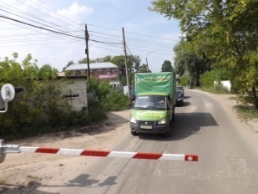 | 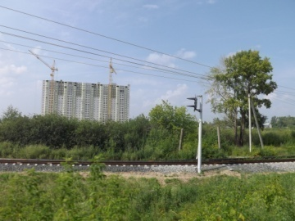 | 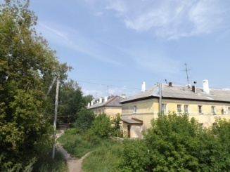 | 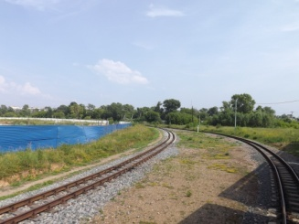

Горьковская детская железная дорога была построена в рекордные сроки - всего за 5 с половиной месяцев!
Решение о строительстве дороги было принято 13 мая 1939 года на бюро Горьковского Обкома ВКП(б). Уже 15 мая был создан комитет содействия строительству, председателем которого стал первый секретарь Обкома ВКП(б) А.И.Шахурин. Был установлен срок окончания строительства – 1 октября 1939 года. Начались проектно-изыскательские работы, которые в самые сжатые сроки провела проектная группа службы пути Горьковской железной дороги совместно с архитектурно-планировочным управлением горсовета.
Собственно строительство началось 30 мая 1939 года. Как и все детские железные дороги довоенной постройки, Горьковская ДЖД строилась методом комсомольских субботников. Всего в ее постройке участвовало более 36 тысяч человек, причем в субботниках принимали участие не только горожане, но и жители окрестных деревень.
Открытие Горьковской ДЖД им. А. М. Горького 8 ноября 1939 г.было необыкновенно торжественным и волнующим и стало значительным событием в жизни города. К нему усиленно готовились: для юных железнодорожников была сшита форма со знаками различия, специально изданы афиша-плакат и большой тираж фото-открыток с изображением станций, депо, подвижного состава и отдельных видов детской железной дороги, заказано 20 тысяч различных пригласительных и 1,5 тысячи проездных билетов. Все станции и депо художественно были оформлены и празднично украшены, во всех 4-х пунктах следования поезд должен был встречать духовой оркестр.
Приглашено много гостей, в том числе 100 детей из других городов и Горьковской области. 5 ноября для встречи делегаций на 3-х вокзалах установлены дежурства. В школах г. Горького проходило соревнование за право стать первыми пассажирами Малой детской железной дороги. В полдень парадом 1700 юных железнодорожников, окончивших железнодорожные курсы, одетых в новую форму, началось главное торжество. С рапортом о готовности детской железной дороги и поздравлениями выступили начальник строительства И. А. Слепов и I секретарь Горьковского обкома ВКП(б) А. И. Шахурин. С приветствиями выступили представители делегаций Московской, Гомельской и Днепропетровской детских железных дорог, приехавшие в на открытие дороги в г.Горький. «Малая Горьковская дорога построена в рекордно короткий срок, по величине она является самой большой детской дорогой. Ваша задача», – звучало в напутствии гостей из Москвы юным горьковским железнодорожникам, – «не только помнить, но и на деле доказать слова наркома Л.М.Кагановича, что детская дорога – не забава».
В своем поздравлении Лида Лозовская из г. Гомеля от лица белорусских пионеров сказала: «Получив такой чудесный подарок, мы призываем вас лучше учиться в школе и овладевать сложной железнодорожной техникой, чтобы вырасти и стать настоящими патриотами нашей великой державы и в любой момент встать на защиту нашей могущественной и любимой родины». От имени ребят юный диспетчер дороги Роза Лебедева зачитала письмо в стихах, написанное при участии горьковских поэтов и адресованное И. В. Сталину, пионерка Белякова – текст письма Л. М. Кагановичу. Ровно в 14 часов была перерезана красная ленточка, протянутая через полотно детской железной дороги, и путь был открыт.
Начальник станции «Родина», ученица 8-го класса Рахиль Шнейдер дала знак к отправлению, и машинист Женя Герман под звуки духового оркестра повел в путь свой первый состав из 6 вагонов, заполненный пассажирами. Через 32 минуты, пройдя 9 километров, поезд прибыл на конечную станцию «Счастливая». После отправления первого «правительственного» поезда было организовано катание детей. Открытие стало настоящим подарком детям г. Горького к празднику, его трансляция осуществлялась по городскому радио и радиосвязи детской железной дороги… …Главные пути детской железной дороги прошли на расстоянии 9,1 км от сада «1 Мая» до Соцгорода автозавода им. Молотова. Она стала самой большой по протяженности в СССР. На дороге были построены здания вокзалов станций «Родина», «Им.Маяковского», «Пушкино», «Счастливая» и паровозное депо им. Чкалова на две канавы с электроподстанцией, с ремонтным залом, кузницей, электросварочной, учебными слесарно-механическими и слесарными мастерскими с набором слесарного и столярного инструментов.
Подвижной состав дороги состоял из 2 паровозов, 12 пассажирских мягких вагонов, 6 товарных платформ, 1 крытого вагона, мотовоза, автодрезины «Пионер», путеизмерительной тележки. Она была оборудована электрожезловой, селекторной, телефонной и радиосвязью. Были радиофицированы станции «Родина» и «Счастливая», а также пассажирские вагоны, оборудована радиосвязь паровоза с диспетчером….

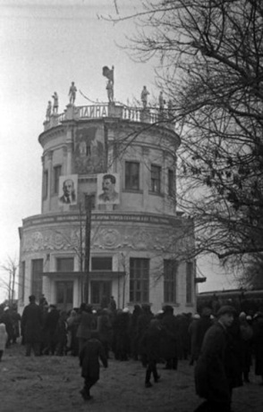 | 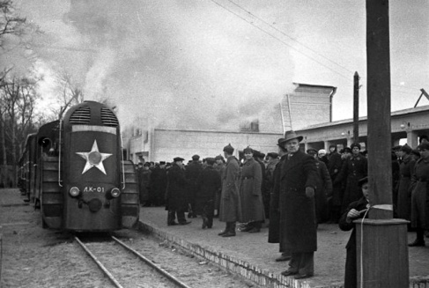 | 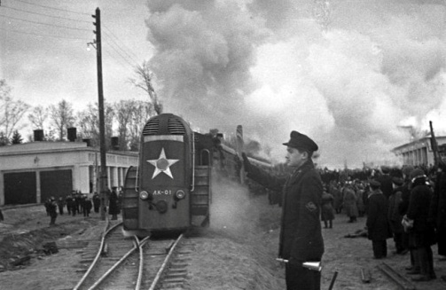

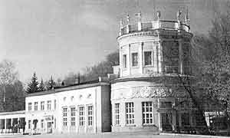 | 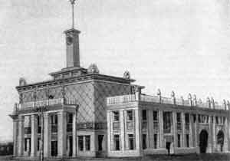
На конечных станциях, Родина (в Канавинском районе) и Счастливая (в Автозаводском районе) , было построено два красивейших вокзала-дворца по проектам архитекторов Александра Александровича Яковлева и Бориса Михайловича Анисимова, соответственно. С вокзалом на станции Родина мы с вами уже знакомы, а вокзал на станции Счастливая вы можете посмотреть самостоятельно. В настоящее время в нем располагается Дворец бракосочетания Автозаводского района. На здании установлена мемориальная доска.
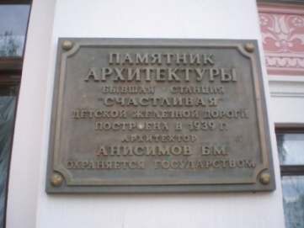

На промежуточных станциях, Пушкинской и Маяковской, построили менее грандиозные, но не менее красивые деревянные здания вокзалов по проекту архитектора Бажана. Так, станция Пушкинская была оформлена по мотивам сказок, с резными сказочными теремками. Над ее созданием трудилась бригада лучших плотников из Борисоглебского колхоза имени Коминтерна.
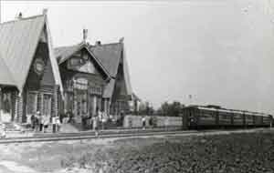
Дорога была оснащена самыми современными и передовыми по тем временам средствами связи и сигнализации. Имелись телефонная, телеграфная, телетайпная связь. Движение поездов осуществлялось по электрожезловой системе.
Дорога располагала хорошо оборудованным паровозно-вагонным депо со смотровой канавой и ремонтными мастерскими. Мы уже с вами говорили о том, что депо было присвоено имя Чкалова.

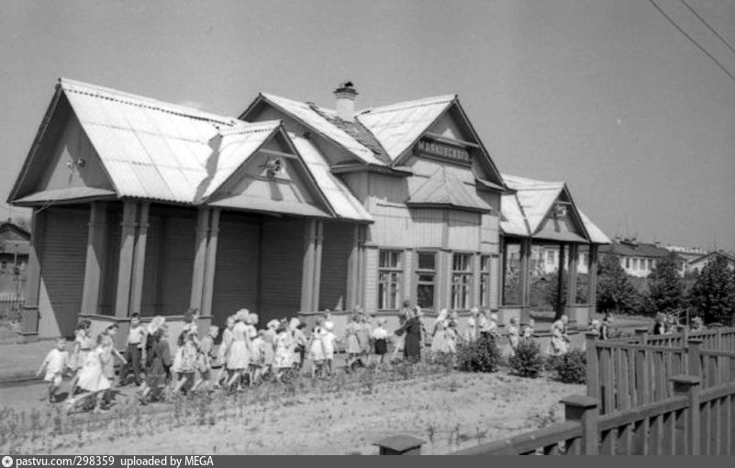
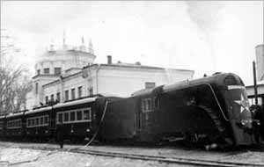

По специальному заказу Горьковское вагонное депо построило для ДЖД 12 мягких вагонов, оборудованных по типу вагонов Московского метрополитена. А завод «Красное Сормово» специально подготовил два капотированных паровоза типа 63/65. Капот обтекаемой формы сделал эти паровозы похожими на очень популярный в те годы паровоз ИС - Иосиф Сталин. На ДЖД они получили обозначение ЛК-01 и ЛК-02 (Лазарь Каганович).
Но в связи с началом Великой Отечественной войны 7 августа 1941 года детская железная дорога была закрыта, а все ее имущество передано в ведение отдела подготовки кадров управления Горьковской железной дороги. Почти всю войну дорога использовалась для обучения железнодорожников больших дорог.
25 августа 1944 года начальник Горьковской железно дороги издал приказ № 523/43 о восстановлении детской дороги, но восстановление дороги шло очень медленно. Только спустя два года, 25 июля 1946 года, был издан второй приказ (№ 285/43) о передаче детской дороге ее же имущества. Срок исполнения этого приказа был указан 10 августа 1946 года, но точная дата открытия дороги нам к сожалению не известна.
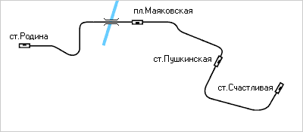
Детская железная дорога длиной 9.1 км соединила Железнодорожный район г. Горького (так символично тогда назывался Канавинский район) с Автозаводским районом. Проложенная в том же направлении трамвайная линия, в те годы была очень сильно перегружена и горожане стали использовать ДЖД как еще один вид городского транспорта. Только за первый год эксплуатации дорога перевезла более 100 тысяч пассажиров. Именно по этой причине в адрес Горьковской ДЖД неоднократно звучали обвинения в излишней коммерциализации и эксплуатации детского труда в ущерб идейно-политическому воспитанию молодежи.
В те годы это было весьма серьезным обвинением и чтобы избежать последствий, руководство дороги стало постепенно сужать круг обязанностей юных железнодорожников. В 1947 - 1948 годах на детской железной дороге занималось всего 45 юных железнодорожников (сравните с 1200 воспитанниками Тбилисской ДЖД), а перевозками пассажиров занимались исключительно инструкторы.
Это привело к тому, что Горьковская ДЖД постепенно захирела и превратилась из лучшей в стране детской железной дороги, с самым высоким уровнем технического оснащения в самую заурядную узкоколейную ветку.
В конце 40-х годов руководство дороги сменилось и Горьковская ДЖД вновь стала настоящей детской железной дорогой, на которой главную роль играют юные железнодорожники. Музей, расположенный на станции Родина, стал уже не музеем железнодорожного транспорта вообще, а музеем истории именно Горьковской детской железной дороги.
В 1958 году началось переоснащение дороги. Появился тепловоз ТУ2-155, дрезина ТД-5у, новые вагоны, станции и локомотивы оборудованы поездной радиосвязью. Чуть позже дороге выделили еще один тепловоз – ТУ2-233.
Успевшая к тому времени устареть, электрожезловая система была заменена на перегоне Родина-Маяковская автоблокировкой, а на перегоне Маяковская-Пушкинская – полуавтоматической блокировкой.
Юные железнодорожники сами сконструировали и изготовили приспособления для автоматического открывания дверей в зданиях вокзалов.
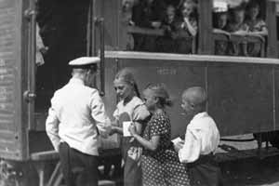
Дорога развивалась и постепенно возвращала себе звание лучшей в стране. Но в середине лета 1965 года судьба дороги драматично и круто изменилась. Воскресным утром поезд, выполнявший первый рейс прошел кривую на первом километре дороги и остановился – дальше путь был полностью разобран рабочими треста «Стройгаз». Их действиями руководил главный инженер треста Н.Колганов, прикрывавшийся указанием председателя горисполкома А.Д.Проскурина.
Оказывается, еще в феврале 1965 года, по причине начала жилищного строительства в этом районе, встал вопрос о переносе ДЖД. Горисполкомом был утвержден проект изменения трассы. Как потом выяснилось, для его реализации потребовалось бы снести 48 жилых дома. Кто занимался его разработкой и чем при этом руководствовались остается загадкой, но естественно, такой проект реализован не был.
Началась разработка нового проекта. Не дожидаясь ее завершения, А.Д.Проскурин принимает единоличное решение о расшивке пути детской железной дороги, что и было сделано с оперативностью, достойной лучшего применения.
Никакого наказания за разрушение ДЖД эти чиновники не понесли. А для их полной реабилитации, 6 августа 1966 года (через год!), горисполком задним числом утверждает решение Проскурина. Наверное, мы никогда не узнаем, какими соображениями руководствовались люди, так обидевшие детей города Горького! Очень жаль, что из-за этих печальных событий сегодня мы говорим с вами о многих элементах ДЖД в прошедшем времени!
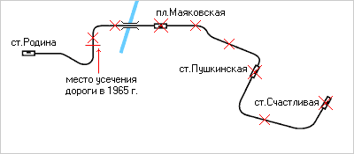
От девяти с лишним осталось всего полтора километров дороги и единственная станция – Родина. Под дворец бракосочетания был передан вокзал на станции Счастливая.
Некогда лучшая детская железная дорога страны практически перестала существовать.
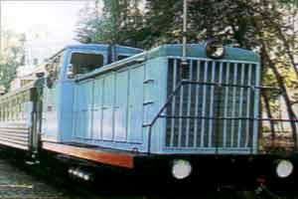

После событий 1965 года дорога долго эксплуатировалась в урезанном виде и лишь в 1991 году начались работы по ее реконструкции. В 1994 году вступил в строй новый участок дороги и новая станция, названная Счастливой в память о старой дороге.
Теперь дорога в плане представляет собой треугольник, в вершинах которого находится три тупиковых станции – Родина, Счастливая, Пушкино (не путать со станцией Пушкинская, которая была на старой дороге). Задумывалось пустить поезда по всему треугольнику. На каждой станции тепловоз должен был перецепляться в другой конец состава, после чего поезд отправлялся бы на следующую станцию.
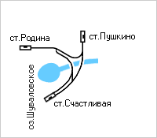
Первое время после реконструкции эксплуатировался только перегон Родина–Пушкино. Станция Счастливая была временно законсервирована. Впоследствии было открыто движение и до этой станции. Сейчас планируется увеличить длину дороги до 12 км.
На всех перегонах смонтирована трехзначная автоблокировка с частотными рельсовыми цепями без АЛСН. На станциях Родина и Счастливая – электрическая централизация, причем на Родине с частотными рельсовыми цепями. На станции Пушкино – ключевая зависимость стрелок и сигналов.
В 1996 году был проведен капитальный ремонт паровоза К^{п}-4-430, который с 1955 года и до середины 80-х водил поезда по Горьковской ДЖД. В результате, с 1997 года на Горьковской детской железной дороге была восстановлена паровая тяга, что для современных дорог большая редкость. Правда паровоз используют лишь дважды в год – в день открытия дороги и в День города (последние выходные августа).
В 1999 году в локомотивном депо станции Тумская по спецзаказу, как и в 1939-м, было изготовлено два новых открытых пассажирских вагона «дилижанс». На сегодняшний день протяженность на магистрали действуют 3 станции: "Родина", "Пушкино", "Счастливая". Поезда отправляются и прибывают на станцию "Родина".
Локомотивный парк Малой Горьковской дороги составляют два тепловоза ТУ-2, один тепловоз ТУ-7 и единственный в России действующий узкоколейный паровоз КП-4 № 430. Во всем мире таких действующих паровозов сохранилось менее десяти.

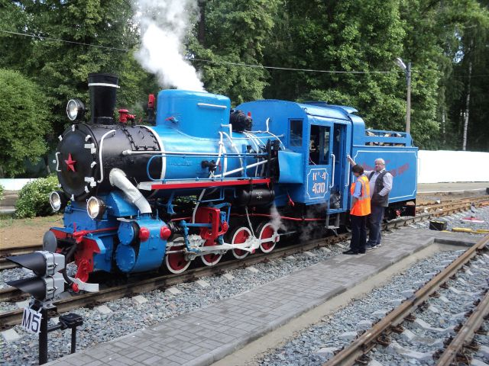

По ходу движения состава мы с вами дважды имеем возможность выйти на станциях Пушкино и Счастливая. Прибывающий на первую станцию"Пушкино" локомотив встречают на своем посту стрелочники с желтыми флажками в руках. Поезд останавливается у платформы . При полной остановке локомотива машинист дает два гудка, что является сигналом для башмачников, операторов на станции и стрелочников. Задача башмачников установить под колесами первого вагона специальные "башмаки" - приспособления, не позволяющие вагону произвольного движения. Задача стрелочников - перевести стрелку для того, чтобы локомотив мог совершить маневр и состыковаться с последним вагоном для того, чтобы изменить направление движения.
Сцепщики отцепляют локомотив от состава и он перемещается из головы состава в хвост. Сцепщики соединяют локомотив с составом, проводники дают машинисту сигнал о готовности вагонов к движению, машинист дает два гудка и поезд едет в следующей станции "Счастливая". На этой станции юные железнодорожники производят все действия, как и на предыдущей. Мы с вами можем опять выйти из вагонов, размяться и понаблюдать за тем, как четко и слаженно работают ребята. За их работой наблюдают взрослые инструкторы.

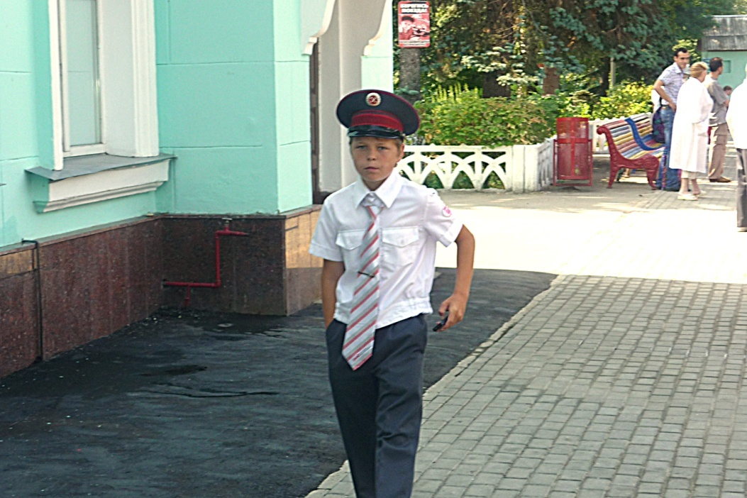

Быстро пролетело время путешествия и мы с вами возвращаемся на станцию Родина.

Заключение

За время существования ДЖД было подготовлено более 50 тысяч юных железнодорожников. Только в настоящее время кружках и студиях занимается более 1 300 детей, из них в железнодорожных кружках – более 800 человек.
Теоретическое обучение ведется по направлениям: вагонное хозяйство, организация движения поездов, пассажирское хозяйство, локомотивное хозяйство, путь и путевое хозяйство, хозяйство СЦБ. Помимо профессиональной ориентации и профессионального обучения юных железнодорожников ДЖД участвует в развитии личности ребёнка. Сегодня на станции "Родина" работают шесть профильных железнодорожных кружков.
Детская железная дорога еще и центр эстетического воспитания школьников и подростков Нижнего Новгорода. Среди кружков и студий ДЖД - не только те, которые имеют железнодорожный профиль, но и фото-видеостудия, изостудия, студии эстрадной песни и танца, радиокружок, спортивные секции, компьютерный класс, кружок технического моделирования.
Детей принимают в кружки ДЖД начиная с 10 лет. На первом году обучения ребята исполняют обязанности стрелочника, путевых рабочих. На третьем им доверяют работу дежурного по станции, вагонного мастера, машиниста тепловоза. Естественно, дети делают все под строгим контролем взрослых, при особом соблюдении мер безопасности. Техника, используемая ДЖД, имеет особые дополнительные ресурсы обеспечения безопасности.
В летнее время на Детской железной дороге действует профильный лагерь с дневным пребыванием "Юный железнодорожник". Он также открывается 1 июня. Во время пребывания в лагере дети совершают экскурсии по историческим и памятным местам Нижегородской области, посещают музеи, знакомятся с базовыми предприятиями Горьковского железнодорожного узла. Не маловажно, что за двадцатидневное пребывание в летнем лагере родители вносят только небольшую часть стоимости путевки - всего около 700 рублей. Основную часть оплачивает железная дорога. Это является частью социальной политики РЖД.
ДЖД сегодня также, как и в год своего открытия с честью выполняет возложенные на нее задачи по воспитанию подрастающего поколения и профессиональной ориентации школьников.
Друзья, сегодня мы с вами познакомились с Нижегородской железной дорогой, уникальным явлением не только для Нижнего Новгорода, но и для других городов. Не даром, иностранные туристы, бывающие в нашем городе с удивлением и восхищением открывают для себя эту яркую грань Нижнего Новгорода и России. Надеюсь, что и для вас ДЖД стала приятным открытием.

В заключении приглашаю вас посетить музей ДЖД, Нижегородский музей "Паровозы России" на улице Гороховецкой, музей "Истории Канавина" в детской библиотеке им. А.Гайдара на улице Мануфактурной, д.9 и Музей истории железнодорожного узла Горький Сортировочный, ул. Клубная, д.5.

